 | Министерство науки и высшего образования Российской Федерации  Федеральное государственное бюджетное образовательное учреждение  высшего образования  «Московский государственный технический университет имени Н.Э. Баумана (национальный исследовательский университет)»  (МГТУ им. Н.Э. Баумана)
Факультет «Информатика и системы управления»
Кафедра ИУ5 «Системы обработки информации и управления

Отчет по лабораторной работе №: 6
«Проектирование и анализ локальных вычислительных
сетей в пакете Cisco Packet Tracer. Адресация. Статическая и
динамическая маршрутизация»

Вариант 23

Выполнил:
Студент группы ИУ5Ц-71Б
Рябкин А.В.

Проверил:
ст.п. Антонов А.И.

Цель работы:
Закрепление теоретических знаний в области конструирования и исследования характеристик локальных вычислительных сетей. Изучение программы Cisco Packet Tracer 5.3, приобретение практических навыков проектирования и моделирования работы сети, а также оценки принятых проектных решений.

Задание:
Вариант | A | B | C | D | E
23 | 8 | 3 | 6 | 9 | 4

Построить сеть, состоящую из двух сегментов на основе коммутаторов. Сегмент №1 содержит B(3) рабочих станций, сегмент №2 – С(6) рабочих станций и сервер. Маршрутизатор является шлюзом. Сегменты соединены маршрутизатором.
В первом сегменте IP адреса раздаются маршрутизатором динамически в диапазоне 192.G.N.х, где G(151) – номер группы (для ИУ 151-155, для РТ 156), N(23) – номер варианта по списку. Во втором сегменте IP адреса заданы статически и заданы в диапазоне 192.G.N1.х, где G(151) – номер группы (для ИУ 151-155, для РТ 156), N1(123) – номер варианта по списку плюс 100. Настроить маршрутизацию по протоколу RIP. Сервер является DNS и веб-сервером.
URL страницы должен содержать фамилию студента. Настроить на сервере веб-страницу произвольного формата. Добиться возможности пересылки данных по протоколу ICMP между всеми объектами сети. Добиться просмотра веб-страницы с сервера во встроенных браузерах рабочих станций.

Выполнение лабораторной работы:
Сначала построим общую схему согласно требованиям методических указаний:
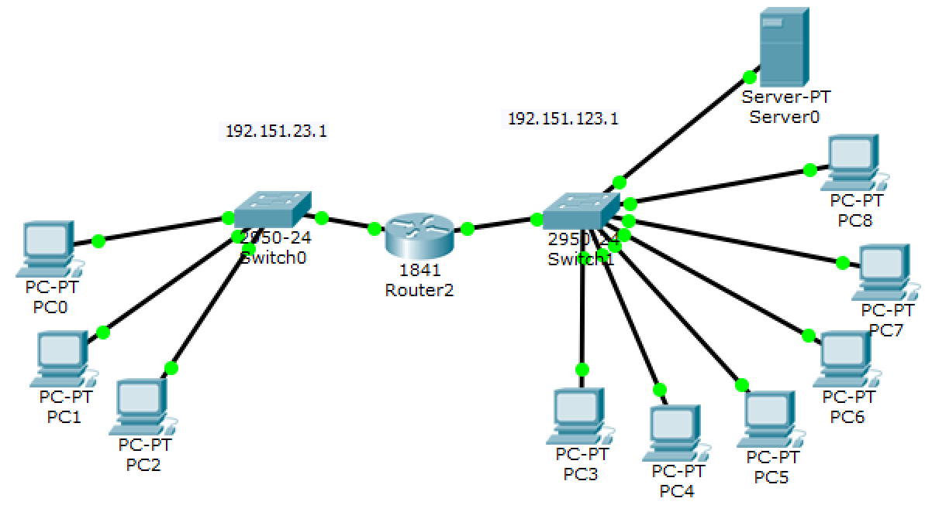
Настроим динамическую маршрутизацию в обоих сегментах локальной сети. По требованию методических указаний пул адресов должен быть в диапазонах 192.151.23.0 и 192.151.123.0. По указанию преподавателя задание было изменено: обе подсети с динамическими айпи адресами.

ip dhcp pool net23
network 192.151.23.0 255.255.255.0
default-router 192.151.23.1 192.151.123.1
dns-server 192.151.123.254

ip dhcp pool net123
no network 192.151.123.0 255.255.255.0
default-router 192.151.123.1
dns-server 192.151.123.254

Соответственно для каждой подсети.
Включим на компьютерах DHCP:
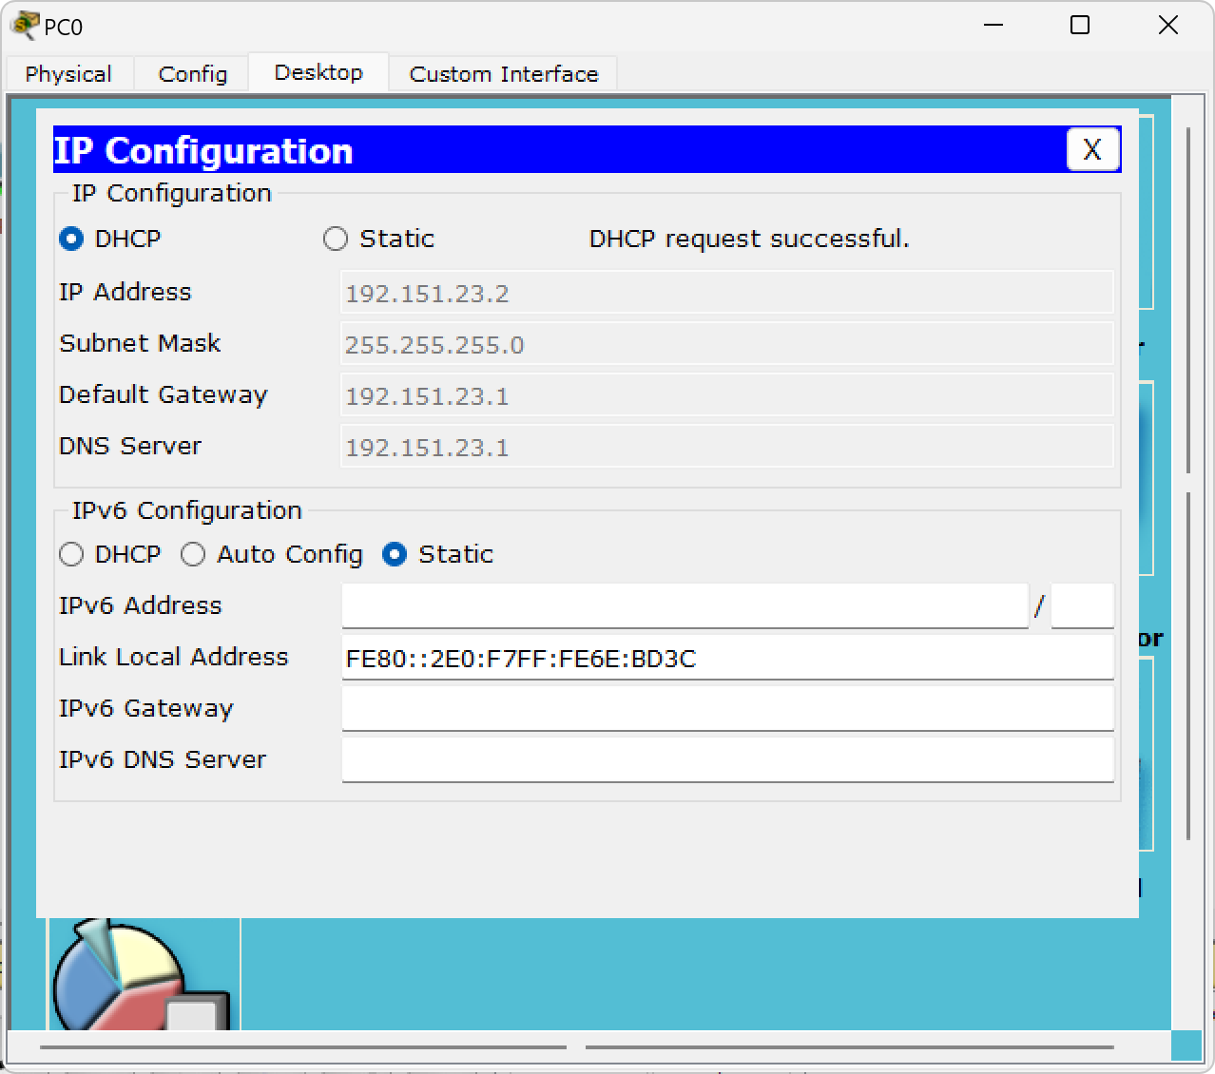
Настроим DNS на сервере и страницу файлового сервера:
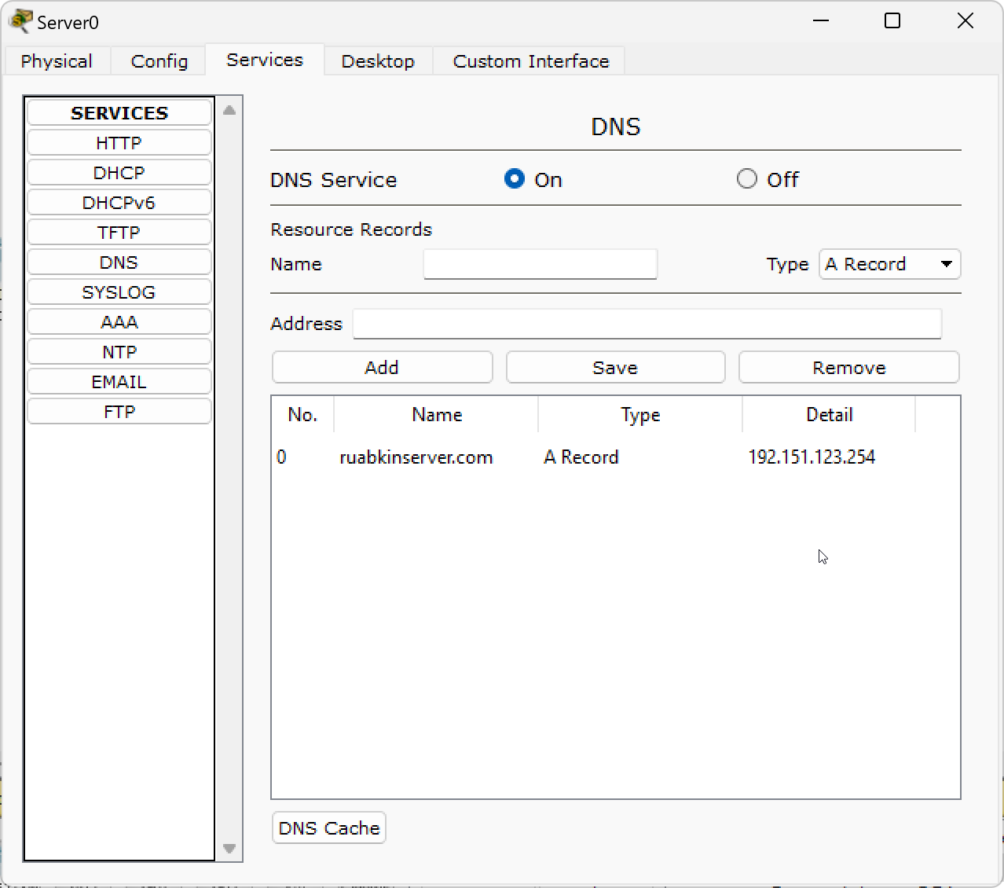
Проверим:
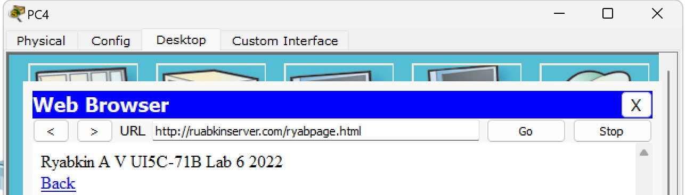
И из первой подсети:
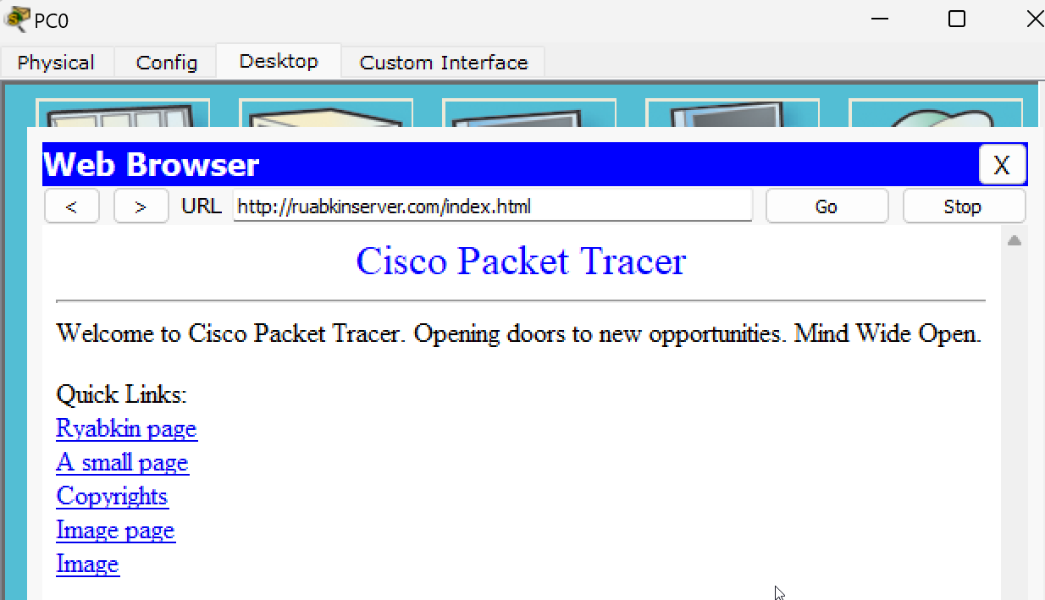

Заключение:
В лабораторной работе номер #6 я научился настраивать подсети с динамической адресацией, по принципу: компьютер подключили к роутеру и на нем появился интернет. Так же я настроил DNS сервер и простой сервер с с примитивной HTML страницей.

